fuma Zubehör Aluminiumwinkelrahmen mit Eckverbinder
fuma

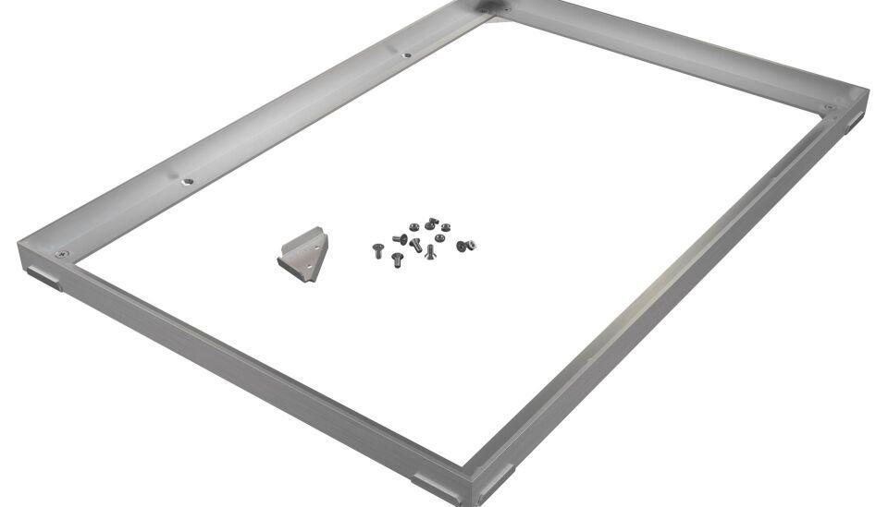Eigenschaften
Belastbarkeit
befahrbar, begehbar
Oberfläche
anodisch oxidiert (eloxiert), pulverbeschichtet
Werkstoff
Aluminium
Höhe Matte (mm)
10,00 - 42,00

